Верх-Исетская районная организация Общероссийского Профсоюза образования

ИНФОРМАЦИОННЫЙ БЮЛЛЕТЕНЬ № 6

ПРОЕКТ
«Дисконтная карта члена Профсоюза»

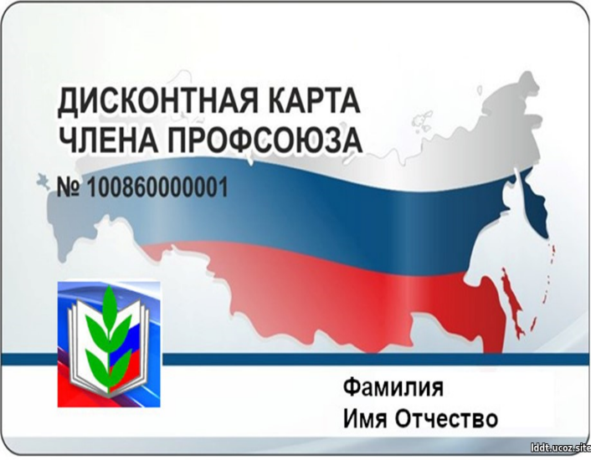
«Дисконтная карта члена профсоюза» представляет собой универсальную дисконтную карту (с номером, штрих-кодом, магнитной лентой), которая является индивидуальной, именной и выдается строго конкретному лицу – члену профсоюза.
Данный проект социальный, не несет коммерческой выгоды, карты выдаются членам Профсоюза.
Задачи проекта:
- сэкономить денежные средства членам профсоюза;
- сделать удобной работу с дисконтными картами (путем их замены на одну универсальную);
- усилить мотивацию профсоюзного членства.

Более подробную информацию о проекте Вы найдете в группе ВКонтакте https://vk.com/profdiscountekb или на сайте https://profdiscount.com/

Одна единственная карта заменит целую пачку других!

